Муниципальное бюджетное учреждение
дополнительного образования
Центр творчества "Радуга"
муниципального образования Тимашевский район

Конспект занятия
по дополнительной общеобразовательной
общеразвивающей программе «Ракетомоделизм»

уровень программы – базовый,
раздел программы – «Модели одноступенчатых ракет»

Тема «Ракетомоделизм. Запуск ракет на высоту полёта»

Группа 2, 2 года обучения

Разработал: педагог дополнительного образования
Горчинский Юрий Анатольевич

ст. Роговская, 2023 год
Ход занятия

Деятельность педагога  (с обозначением используемых технологий и методов, приёмов). |  | Деятельность учащихся | Планируемый результат  (комментарий)
1 этап - Организационный - 1 мин.
1.1 | Здравствуйте!  Проверка готовности к занятию. | Приветствие учащихся |  | Проявление готовности к занятию и запускам ракет.
2 этап - Мотивационно - активизационный – 5 мин

2.1  2.2  2.3 |  | А кто из вас знает – что такое модель ракеты?  Простые модели ракет это мини копии настоящих космических и строятся они из лёгких материалов (картон, бальза) используют одноразовые, твердотопливные двигатели - (МРД, приложение 1).  Основные компоненты ракеты (приложение 2) : головной обтекатель, корпус, направляющие кольца, стабилизаторы, двигатель и тормозная система (парашют или тормозная лента).  А зачем применяется стартовая установка? (приложение 3).  Назначение пусковой установки — обеспечить вертикальное движение ракеты, пока не будет достигнута скорость стабильного полёта. С помощью направляющих колец ракета крепится на направляющий стержень перед стартом.  Основные компоненты пусковой установки: стартовая плита, направляющий штырь, пульт управления, провода для подачи электропитания.  - Вы, наверное, уже поняли, что мы с вами сегодня подведём итог вашей работы и осуществим запуск модели ракеты на высоту полёта. А потом обсудим старты и определим победителя.  - При выполнении всех работ строго выполняем правила ТБ при запуске моделей ракет.  Основные пункты техники безопасности при запуске  - использовать только лёгкие (не металлические) материалы для головного обтекателя, корпуса, стабилизаторов.  - использовать только сертифицированные, не изменённые двигатели.  - использовать электрическую систему запуска и зажигания.  - в случае неудачного старта — не приближаться к модели раньше, чем через 1 минуту.  - во время старта находиться на безопасном расстоянии:  - 4,5 метра для двигателей класса D и менее мощных  - 9 метров для двигателей мощнее, чем класс D  - ракета не должна весить больше 1500 грамм и не должна содержать более 125 граммов топлива.  - не запускать ракету в какие-либо цели, облака или вблизи от самолётов и не размещать на ракете горючие или взрывчатые вещества.  - не пытаться достать ракету с линий элетропередач, высоких деревьев и других опасных мест. | Учащиеся отвечают на вопросы.  Получение и закрепление знаний по устройству модели ракеты.  Получение  новых знаний и информации.  Получение новых знаний и информации.  Учащиеся отвечают на вопросы ТБ при запуске моделей ракет.  Учащиеся запоминают и выполняют правила ТБ при запуске моделей ракет.  Учащиеся запоминают и выполняют правила ТБ при запуске моделей ракет. | Концентра ция внимания.  Настрой на занятие.  Определение темы занятия.  Расширение знаний учащихся и навыков.  Расширение знаний учащихся и навыков.  Закрепление знаний по устройству модели ракеты. Мотивация на дальнейшую деятельность.  Умение сосредоточиться на выполнении поставленных задач.  Усвоение последовательности выполнения работы.  Усвоение последовательности выполнения работы и выполнение правил ТБ.
3 этап – Подготовка к запуску моделей ракет – 16 мин.
3.1  3.2  3.3  3.4 | Но прежде чем приступить к пускам, давайте вспомним, какая последовательность при запуске модели ракеты:  - Как подготавливается двигатель к запуску и устанавливается электрозапал?  - Верно, у двигателя убирается консервирующая смазка при помощи надфиля, а электрозапал устанавливается в сопло двигателя и фиксируется.  - Молодцы! И так, работаем аккуратно, последовательно каждый подготавливает модель ракеты к старту.  Ваша задача, четко и правильно выполнить все подготовительные операции перед пуском ракет.  - А теперь для того чтобы осуществить запуск модели устанавливаем её направляющими кольцами на направляющий штырь пусковой установки.  Соединяем электропровода пусковой установки к АКБ (аккумуляторной батарее) соблюдая полярность соединения + и - второй провод к электрозапалу.  Учащиеся выполняют поставленную педагогом задачу.  - Когда вами выполнена данная последовательность сборки, ракета полностью готова к старту. Молодцы!  - Ребята, отвлекитесь, пожалуйста, от своих работ. Давайте сделаем разминку.  Руки кверху поднимаем,  А потом их отпускаем.  А потом их развернем  И к себе скорей прижмём.  А потом быстрей, быстрей  Хлопай, хлопай веселей… |  | Учащиеся отвечают на вопросы.  Учащиеся выполняют практические задания педагога.  Самостоятельная индивидуальная работа.  Самостоятельная индивидуальная работа.  Самостоятельная индивидуальная работа.  Учащиеся выполняют гимнастические движения. | Усвоение последовательности выполнения работы по подготовке к запуску и правил ТБ при запуске ракет со стартовой установки.  Умение сосредоточиться на выполнении поставленных задач.  Осуществле ние самоконтроля.  Усвоение последовательности выполнения работы.  Концентра ция внимания.  Мотивация на дальнейшую деятельность.
 | 4 этап - Соревнование –– 11 мин
4.1  4.2  4.3 | Всё готово к запуску ракет. Поочерёдно учащиеся производят установку модели ракеты на пусковую установку. Соединяют провода к АКБ и электрозапалу, подготавливают пусковое устройство.  Звучит команда - Ключ на старт 5..4..3..2..1 . Пуск. Ракета с огромным ускорением отрывается от пусковой установки, взмывая ввысь и оставляя за собой шлейф из реактивной струи газов.  Все взоры ребят устремлены в безоблачное небо и звучат возгласы радости при каждой сотне метров набора высоты ракетой. Все учащиеся подготовившие свои модели ракет производят их запуск вместе с педагогом.  -Молодцы, прекрасно справились с пуском ракет, всё выполняли правильно и последовательно. Соблюдали правила ТБ при запуске ракет. |  | Самостоятельная индивидуальная работа.  Учащиеся выполняют практические задания педагога.  Учащиеся выполняют практические задания педагога. | Контроль и оценка процесса и результатов деятельности.  Настрой на соревнования  Позитивный настрой на следующее занятие.  Позитивный настрой на следующее занятие
5 этап – Подведение итогов работы – 2 мин (рефлексия)
5.1 | 1.Чему вы научились на занятии по запуску моделей ракет?  2. Что нового вы узнали?  3. С какими трудностями вы столкнулись и как этого избежать?  4. Понравились вам запуски ракет? |  | Учащиеся отвечают на вопросы педагога и определяют победителя соревнований | Самостоятельное оценивание запусков.  Привитие уверенности, дисциплины.  Подведение итогов.

Приложение 1
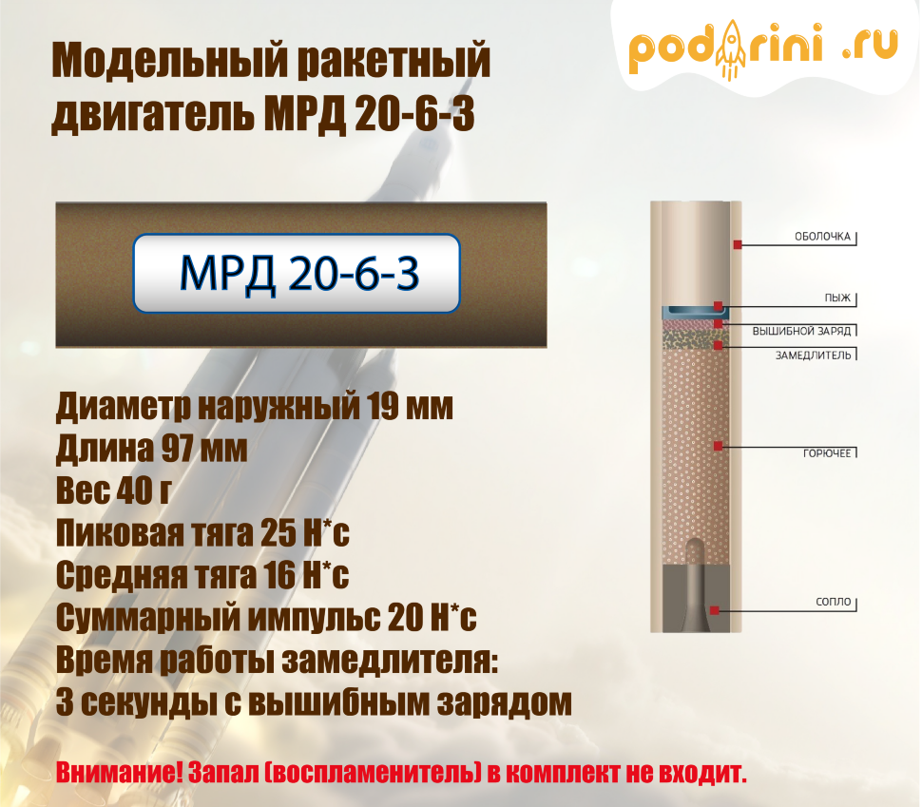

Приложение 2

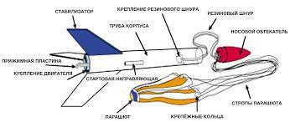

Приложение 3

